四塘校区学生公寓1-5栋钢制家具翻新服务项目公告
广西交通职业技术学院因学生公寓钢制家具翻新的需要，现面向社会询价，欢迎合格的投标人前来竞标。
一、采购项目名称：四塘校区学生公寓1-5栋钢制家具翻新服务
二、项目要求及报价表：
- 项目内容：四塘校区1-5栋学生公寓宿舍钢制家具翻新服务
序号 | 货物(服务、工程)名称 | 内容 | 制作要求 | 图样 | 数量 | 备注
1 | 翻新宿舍的钢制配套设施 | 每间宿舍8个床位，所有钢制部分包括床架、铁皮柜、置物架、电脑椅等配套设施 | 维修翻新工艺包括整体拆装、打磨、除锈、喷漆、安装。喷漆表面处理：表面经酸洗、磷化、除锈等工序处理。喷漆颜色与现用床架、铁皮柜、置物架、电脑椅等配套设施颜色一致。喷漆采用环保型优质粉末，采用先进的静电喷涂工艺，表面光亮平整，无颗粒、气泡、渣点，颜色均匀，硬度高、能长久保持漆面效果。 | 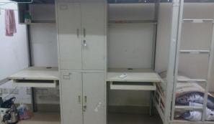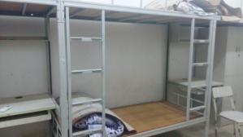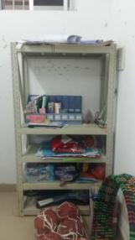 | 150间宿舍的钢制配套设施 | 每间宿舍预算金额800元
翻新效果图：
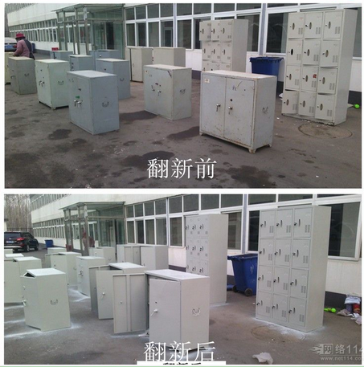

2、制作及交货期限：中标人签订合同后，20个工作日内完成所有制作和安装工作，并交付使用。（具体日期以合同约定为准）。
3、投标方可到学院现场勘察。
4、中标人需严格按照学院要求进行制作。
5、付款方式：本项目无预付款，全部货物送完安装验收合格，提供正式发票后，以转账方式一次性付清全部货款。
三、投标单位要求
1、符合《中华人民共和国政府采购法》第二十二条规定
2、须在工商行政管理部门和税务部门登记注册。
3、营业执照须有招标项目的经营许可范围。
4、本次询价不接受联合体报价。
四、报价要求
  - 投标报价应包括开票税金、翻新、安装、调试等费用。
  - 投标方报价应考虑现场环境以及市场变化等各种因素，合同一旦确定，不再另赠任何费用。
五、投标文件递交（以下文件需盖公章并密封）
1、投标报价明细表
2、有效营业执照副本复印件、有效资质证书副本复印件
3法定代表人授权书原件和委托代理人身份证复印件及法定代表人身份证明和法定代表人身份证复印件
4、法定代表人授权委托书
5、公司业绩
六、询价采购文件的获取
发售时间：本次采购无出售标书，凡有意参加投标者,请于 2018年7月10日 至 2018年7月12日递交询价文件。
七、询价采购文件的递交截止时间
文件递交的截止时间 ( 投标截止时间,下同 ) 为 2018年7月12日16时00分为止。
八、投标地址
竞标人必须在投标截止时间前将投标文件送达广西交通职业技术学院四塘校区物流管理楼设备处（202办公室）。逾期送达的或者未送达指定地点或者不按照招标文件要求密封的投标文件，招标人不予受理。
九、评标方式
采购询价
十、发布公告的媒介
本次招标公告在广西交通职业技术学院官网发布
十一、监督部门
广西交通职业技术学院纪检监察审计室
招标人：广西交通职业技术学院
地址: 南宁市兴宁区三塘镇四塘社区广西交通职业技术学院内
联系人：李老师 电话：0771-5650355 5635347

2018年7月9日

学生公寓家具翻新合同

甲方：广西交通职业技术学院
乙方：

甲、乙双方依据《中华人民共和国合同法》及相关法律法规的规定，本着平等自愿、互惠互利、友好协商的原则，双方就学生公寓家具翻新有关事宜达成如下协议，以便共同遵守。
成以下协议。
一、 翻新工艺及期限：
1、乙方根据甲方确定维修翻新工艺进行家具翻新，工艺包括整体拆装、打磨、除锈、喷漆、安装。喷漆表面处理：表面经酸洗、磷化、除锈等工序处理。喷漆颜色与现用铁皮柜颜色一致。喷漆采用环保型优质粉末，采用先进的静电喷涂工艺，表面光亮平整，无颗粒、气泡、渣点，颜色均匀，硬度高、能长久保持漆面效果。
2、 交货期限：自双方签订合同之日起，20个工作日内完成所有翻新和安装工作，并交付使用。（具体日期以合同约定为准）。
二、翻新家具数量及货款：

三、双方权利及义务
1、甲方无故逾期验收或办理合同款支付手续的，甲方应按逾期付款每日万分之五向乙方支付违约金。
2、乙方逾期交付货物的，乙方应按逾期交货总额每日万分五向甲方支付违约金，由甲方从待付合同款中扣除。
- 乙方所维修翻新的家具不符合合同所规定工艺的，甲方有权拒收，乙方愿意重新翻新但逾期交货的，按乙方逾期交货处理。乙方拒绝重新翻新，甲方按验收不合格的家具数量折算金额从合同款中扣除。
四、结算及付款期限
本项目无预付款，乙方完成全部家具翻新，由甲方验收合格后，乙方向甲方开具相等金额的正式发票。甲方应在十五个工作日内一次性支付完本合同货款。
五、合同争议解决方式
因本合同在履行中发生的争议，由双方协商解决，协商不成时，提交乙方所在地的人民法院裁决。
以上如有未尽事宜，双方可友好协商解决，本合同自双方签字盖章之日起生效。
六、其他
1、合同自双方签字、盖章之日起生效，保修期期满并办理保修终结手续后自行终止。合同有效期内，甲乙双方均不得随意变更或解除合同。
2、本合同未尽事宜，需经双方协商，签订补充协议，与本合同具有同等的法律效力。
3、本合同一式 份，甲乙双方各执 份，每份均具同等法律效力。
甲方： 乙方：
地址： 地址：
法定代表人 (或授权签约人)： 法定代表人 (或授权签约人)：
电话： 电话:

传真:

